期末调考押题卷（一）
（测试时间：60分钟 测试总分：120分）
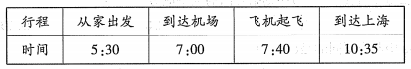
- 填空题。(31分)
1.200是4的( )倍；200的4倍是( ）。
2.7元9角是( )元;9元5角4分是( )元
3.最大的一位数与最小的三位数相乘，积等于( )
4.把12-5=7，42÷7=6两步计算改写成综合算式是( ）
5.计算400×3时可以把400看作( )个百，乘3以后得到( )个百，也就是1200。6.列竖式计算15-12时数字5应该和数字( )对齐。
7、一年中，30天的月份是( )月(全部罗列)。相邻的( )月和( )月都是31天。
8.下午1时用24时记时法表示是( )时;23:00用普通记时法表示是( ）。
9.孙老师从成都出发到上海出差，下图是他出发当天的行程表。孙老师在机场等待了（ ）时( )分，飞机飞行了( )时( )分。

10.小明用长度都是5厘米的木棒摆了一个六边形，这个六边形的周长是（ ）厘米。
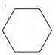

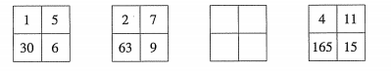
11.在○里填上“＞＂“＜”或”=＂
48元 ○ 4.08元 10.8元 ○ 10.5元 7.45米 ○ 7米5分米
213×3 ○ 312×2 56÷7 ○ 560÷7 (40-8)÷4 ○ 40-8÷4
12.在下面各数之间，选填“+”“ー”“×”“÷”“括号”，使算式成立。
(1)4 4 4 4=5
(2)1 2 3 4 5 = 100
13.下面4个方格中的数有一定的规律，请按照规律填出第3个方格中的数。

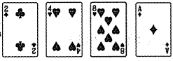
14.请把 四张扑克牌凑成24的算式是( ）
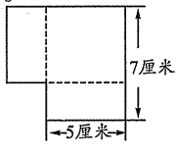
15.把两个大小相同的长方形，长7厘米，宽5厘米，把它们重叠在一起，重叠后组成的新图形的周长是( )厘米。

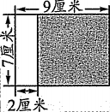
- 判断题。(对的画“V＂，错的画“×”)(5分)
1. 1和任何一个数相乘，都得1。 （ ）
2.乘数的末尾没有“0”，那么积的末尾就一定没有＂0” （ ）
3.812.9读作:八一二点九。 （ ）
4.一根绳子长400米，第一次用去了75米，第二次用去了186米，现在绳子比原来短了139米。 （ ）
5.用16分米长的铁丝围成的正方形周长比围成的长方形周长短。 （ ）
三、选择题。(把正确答案的序号填在括号里)(5分)
1.有60个草莓，吃了18个，剩下的每7个放一盘，可以放几盘?正确的列式是（ ）
A.(60-18)÷7 B.60-18÷7 C.60÷7-18
2.计算图中左边小长方形周长的算式是( )。
A.(9+7)×2
B.72+2×2
C.(7+7)×2
- 用4双不同的袜子配6双不同的鞋子，共有( )种不同的配法。
A.10 B.12 C.24
4.小明每天上学要从家先走路5分到公交站牌，然后乘公交车8分到学校。学校8点上课，
要求提前5分入班。小明要( )从家出发才不会退到。
A.7:50 B.7:42 C.7:47
5.加工同一种零件，张师傅用了3分钟，王师傅用了4分钟，( )加工得快。
A.张师傅 B.王师傅 C.无法确定
四、计算题。(23分)
1.直接写得数。(6分)
50×8= 0×3= 3500÷7= 1.5+7.3=
6+6= 630÷9= 66÷6= 9.6-6.2=
100-8×4= 35+48÷6= 3×8-14= 4×(74-58)=
2.竖式计算。(8分)
603×4= 250×8= 7.2元+2.8元= 20元-15.6元=

3.脱式计算。
640÷(185-177) 192+8×18 6×(128+285)

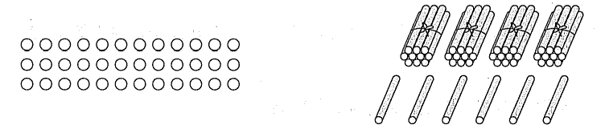
- 按要求做题。(16分)
1.图一圈，算一算。(4分)
12×3=（ ） 46÷2=（ ）

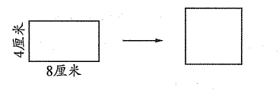
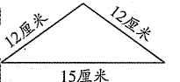
2.(1)计算下面图形的周长。(2分) （2)计算用这根铁丝圆成的正方形的边长。(2分)

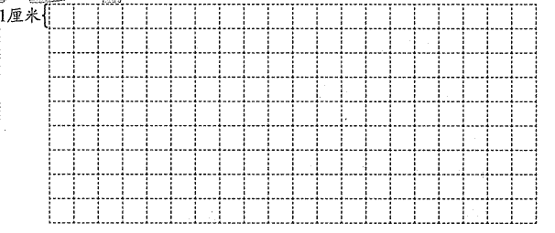
3.在下面的方格纸上画出周长是16厘米的长方形和正方形各1个。(4分)

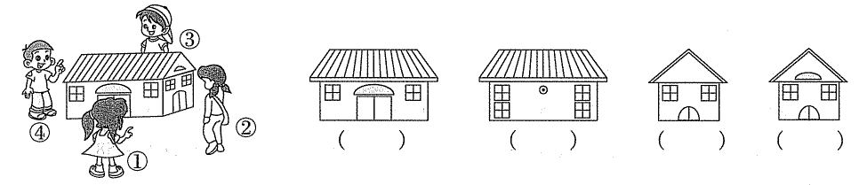
4.下面四幅图分别是谁看到的?请把序号填在括号里。(4分)

六、解决问题。(20分)
1.水果批发商第一天卖出125箱苹果，第二天卖出148箱苹果，每箱苹果9千克，两天共卖出苹果多少千克?(4分

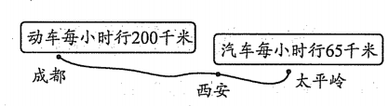
- 明明去妈家，从成都出发先乘5小时动车到西安，再乘2小时汽车到太平岭妈家。(8分)

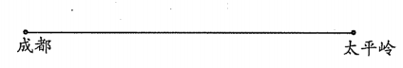
(1)你知道了哪些信息?在下面线段图中画一画。

(2)明明动车行了多少千米，从成都到太平岭一共有多少千米?

3.李师傅8天做了560件玩具，马师傅1天做了80件玩具，马师傅每天比李师傅多做多少件玩具?(4分)

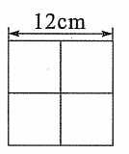
- 把如下图的大正方形剪成4个小正方形，求每个小正方形的周长。(4分)

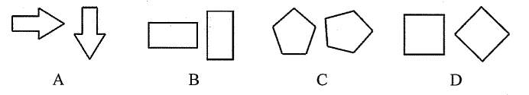
附加题。(20分)
1找规律:1、1、2、3、5、8、( )…则括号内的数字应为( )。
A.12 B.13 C.8 D.10
2.下列4个图形中与众不同的是()。

- 停车场收费标准如下:停车2小时内共收费3元，超过2小时后，每半小时收费1.5元(不足半小时按半小时算)，爸爸13:00驶入，16:45驶出。爸爸应付停车费( )元。
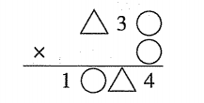
- 在下面同样的图形中，填上同样的数字。

5，甲仓库存粮150吨，乙仓库存粮290吨，要使乙仓库的存粮是甲仓库存粮的3倍，那么要从甲仓库运出粮食多少吨放入乙仓库？

